Финансирование предупредительных мер:
новые формы заявлений
Обращаем внимание на Приказ СФР от 11.03.2025 N 278.

 | ИЗ ДОКУМЕНТА ВЫ УЗНАЕТЕ  С 21 апреля 2025 г. действует обновленная форма заявления о финансовом обеспечении предупредительных мер по сокращению травматизма. Также СФР утвердил форму заявления о возмещении расходов. Сейчас есть только рекомендуемая форма. Фонд среди прочего обновил регламент по предоставлению госуслуги взамен действующего регламента ФСС. В нем будет 12 вариантов оказания услуги.
 | КАК НАЙТИ ДОКУМЕНТ В КОНСУЛЬТАНТПЛЮС  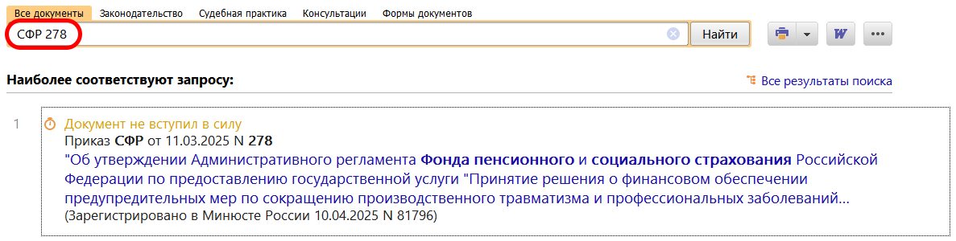
 | ДОПОЛНИТЕЛЬНАЯ ИНФОРМАЦИЯ  О том, какую сумму расходов на предупредительные меры можно возместить за счет СФР, читайте в Готовом решении: Как возместить расходы на предупредительные меры, финансируемые за счет СФР (КонсультантПлюс, 2025).
 | 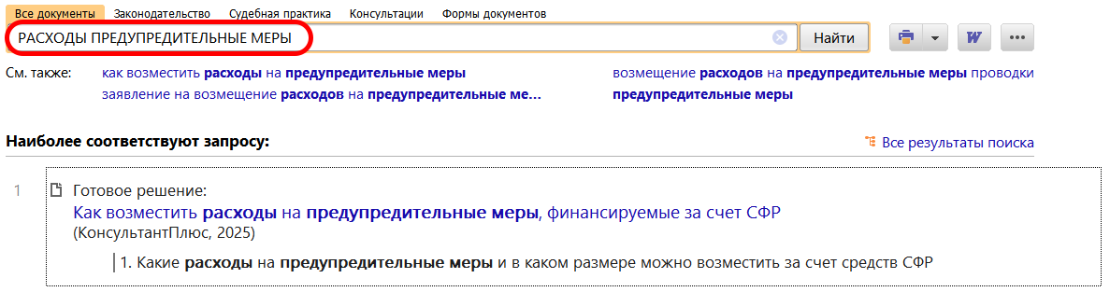
1

